河北省装备制造职业教育集团

冀装备职教技赛 [2025] 21号

关于调整2025年河北省职业院校技能大赛
“增材制造”（高职组）赛项
比赛时间的通知

因2025年河北省职业院校技能大赛“增材制造”（高职组）赛项承办学校唐山工业职业技术大学工作调整，经请示，现对2025年河北省职业院校技能大赛“增材制造”（高职组）赛项比赛时间进行调整如下：
一、报到时间和地点
报到时间：2024年12月25日 9:00-12:00
报到地点：参赛选手、领队及指导教师安排在京廷酒店一层大厅报到
二、领队会时间和地点
领队会时间：2024年12月25日 下午
领队会地点：唐山工业职业技术大学
具体地址：唐山市曹妃甸新城渤海大道25号
三、比赛时间和地点
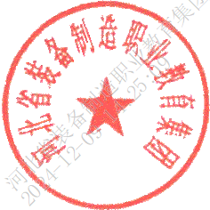
比赛时间：2024年12月26日-12月27日
比赛地点：唐山工业职业技术大学
四、赛项联系人及联系方式
赛项联系人：
白老师：15102552005
李老师：15133979099

河北省装备制造职业教育集团
2024年12月09日

